流行病學與生物統計計算
求解最大概似估計值
林菀俞

高維度最佳化求解
若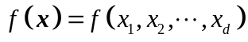的一階與二階微分皆存在，定義的梯度(gradient)為
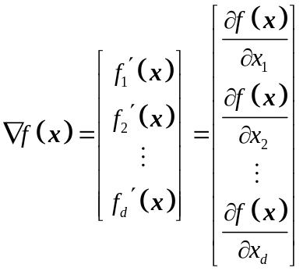
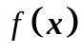對的一階微分

Hessian matrix定義為
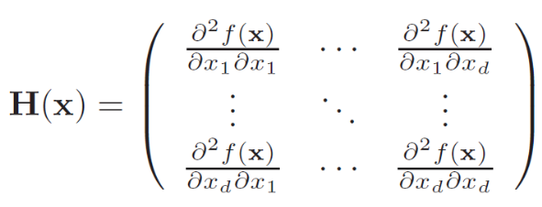



Recall單一維度的最佳化求解(上週講義):

Newton-Raphson method for root-finding for 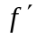:
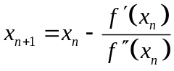

# Newton's method for optimization, starting at x0
# f3 is a function that given x returns the list {grad f(x), Hessian f(x)}, for some f
# solve(A) 求 A⁻¹

rm(list = ls())
newton <- function(f3, x0, tol = 1e-9, n.max = 100) {
x <- x0
f3.x <- f3(x)
n <- 0
while ((max(abs(f3.x[[1]])) > tol) & (n < n.max)) {
x <- x - solve(f3.x[[2]]) %*% f3.x[[1]]
f3.x <- f3(x)
n <- n + 1
}
if (n == n.max) {
cat('newton failed to converge\n')
} else {
return(x)
}
}

練習20：課程網頁上有一資料檔admit.txt：
- 請以Newton-Raphson method來尋找logistic regression迴歸係數的最大概似函數估計值(MLE)，並與R內建的 glm(admit$admit~admit$gpa+admit$gre,family=binomial) 的結果作比較。
- 求出MLE的變異數-共變異數矩陣(variance-covariance matrix)，並與R內建的vcov() 的結果作比較。
- 求出MLE當點的log likelihood，並與R內建的logLik() 的結果作比較。

P.S. 本題程式請勿使用for迴圈！

[提示]
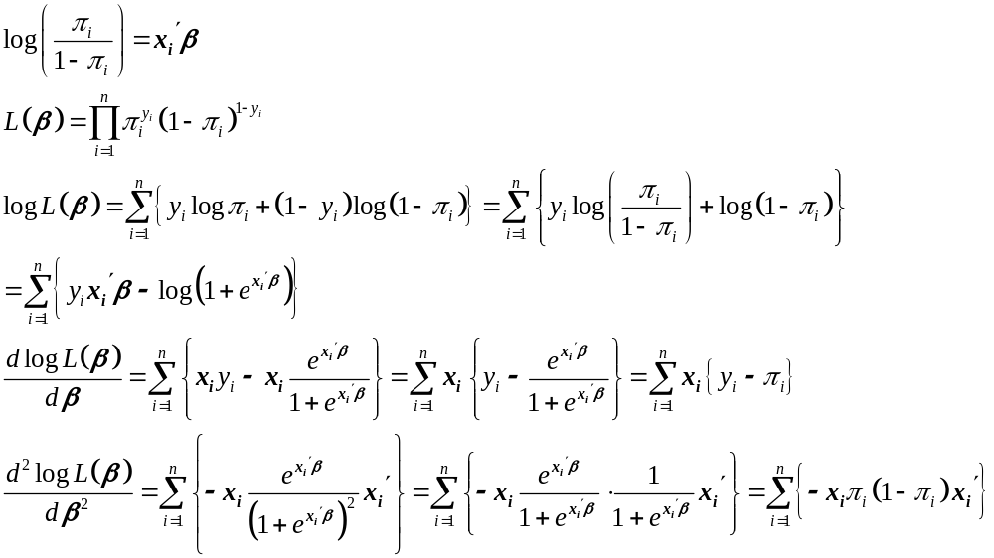

勿使用迴圈作法，請使用矩陣的作法，首先造出一個矩陣：
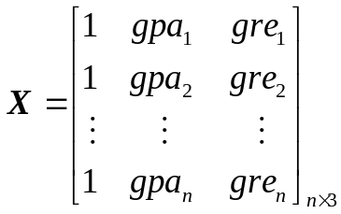
再造出：
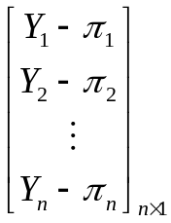
提示：善用 %*% (矩陣乘矩陣)
提示：diag(c(7,8,9),3) 可以造出一個3*3的對角矩陣，對角線元素分別為7,8,9
練習20-1：課程網頁上有一資料檔seizure.csv(置放於第一週課程處)：
- 請以Newton-Raphson method來尋找Poisson regression迴歸係數的最大概似函數估計值(MLE)，並與R內建的 glm(seizure$y~seizure$trt+seizure$age,offset=seizure$ltime,family=poisson) 的結果作比較。
- 求出MLE的變異數-共變異數矩陣(variance-covariance matrix)，並與R內建的vcov() 的結果作比較。
- 求出MLE當點的log likelihood，並與R內建的logLik() 的結果作比較。

P.S. 本題程式請勿使用for迴圈！

[提示]
